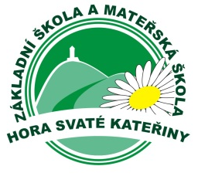
Základní škola a Mateřská škola,
Hora Svaté Kateřiny

nám. Pionýrů 1.okres Most

Zápis do 1. třídy základní školy

2019 / 2020
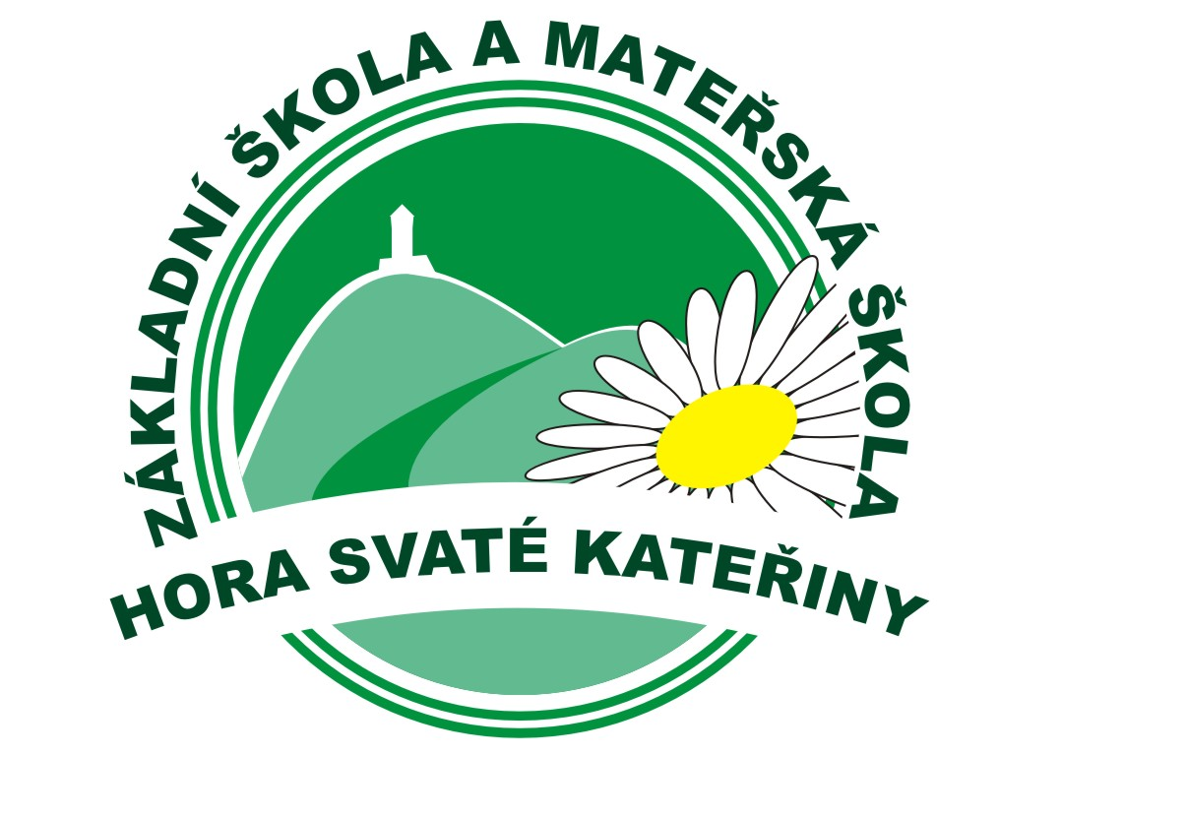
dle § 36 odst. 4, zákona 561/2004 Sb., školský zákon
uskuteční
ve čtvrtek 11. 4. 2019 od 12:00 do 17:00 hodin
a v pátek 12. 4. 2019 od 8:00 do 12:00 hodin

v budově školy v Hoře Svaté Kateřiny.

Povinná školní docházka ve školním roce 2019/2020 začíná pro děti narozené do 31. 8. 2013 a s trvalým bydlištěm v této spádové oblasti.
K zápisu je nutné se dostavit i v případě, že rodiče budou žádat o odklad.

Rodiče jsou ze zákona povinni dítě zapsat k plnění povinné školní docházky.
U zápisu je nutno předložit rodný list dítěte a občanské průkazy zákonných zástupců dítěte.

Pokud nebude dítě navštěvovat svou spádovou školu,
je zákonný zástupce povinen toto škole oznámit. Děkujeme za pochopení.

Škola nabízí :
- rodinnou a přátelskou atmosféru malé školy v místě bydliště
- individuální péči v malém kolektivu pro nadané žáky i děti s poruchami učení a chování
- profesionální přístup a vstřícnost všech pedagogů
- moderní školní informační systém ( elektronická třídní kniha, žákovská knížka a další..)
- výuku cizího jazyka již od 1. třídy
- preventivní programy pro žáky, na kterých se podílejí odborníci v dané oblasti
- možnost pobytu ve školní družině
- zájmové kroužky, možnost využití volného času v odpoledních hodinách (k dispozici keramická dílna, tělocvična, sauna, PC učebna, terárium s živým hadem ….)
- kvalitní stravování ve školní jídelně
- řadu nadstandardních mimoškolních aktivit - projektové dny, výlety, exkurze, školy v přírodě, pobyty u moře, lyžařský výcvik, zapojení do nejrůznějších projektů
- kvalitní školní vzdělávací program „Kamarád – partner“ propojen s praktickým poznáváním formou exkurzí
Více informací o naší škole a dění najdete na www.zskaterina.cz

